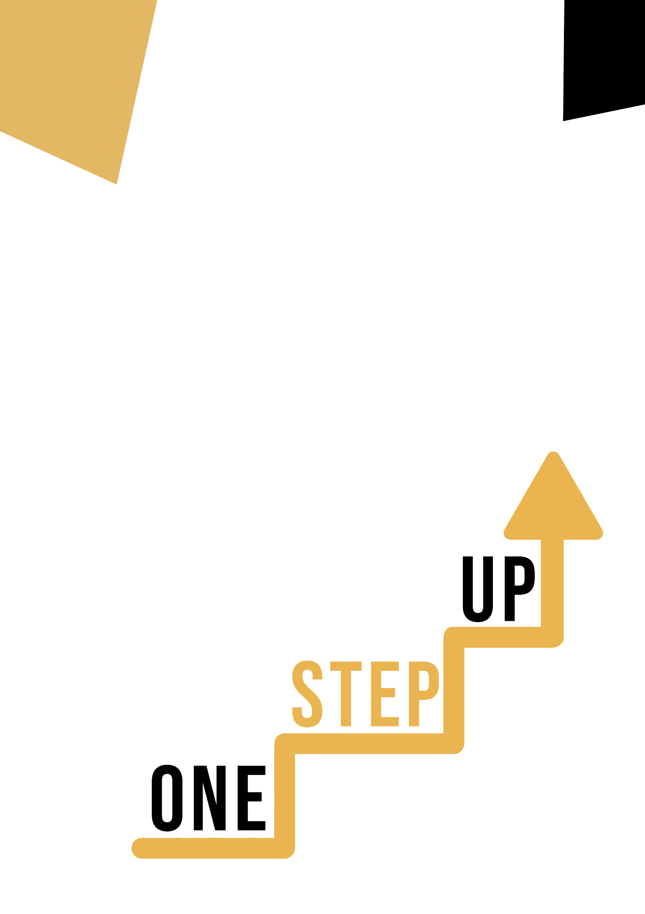
Sports et loisirs (COMPÉTENCE EN MATHÉMATIQUES )
Guide du formateur pour adulte

Ressources de micro-apprentissage pour réengager les apprenants adultes peu qualifiés dans l'éducation et la formation.

Guide du formateur pour adulte
L'objectif de ce petit manuel est de vous soutenir en tant qu'éducateur expérimenté travaillant avec des apprenants adultes peu qualifiés et marginalisés, aux besoins divers, afin d'utiliser les ressources vidéo et les fiches d'activités fournies dans la suite de ressources de micro-apprentissage pour réengager les apprenants adultes peu qualifiés dans votre centre et dans votre communauté. À travers ce court manuel, nous vous fournirons des informations de base sur le sujet abordé dans la ressource vidéo et vous donnerons des conseils pour vous aider à introduire et mettre en œuvre l'activité accompagnant les apprenants adultes de votre groupe. L'activité élaborée pour accompagner les ressources vidéo vise à approfondir leur compréhension du sujet décrit dans la ressource vidéo. Enfin, ce manuel vous présentera également quelques questions de débriefing que vous pouvez utiliser dans votre groupe d'apprenants adultes pour évaluer la convivialité et la qualité de l'activité que vous avez menée avec eux.

Ce manuel aborde le thème des ressources vidéo visant à renforcer les compétences mathématiques grâce aux sports et aux loisirs.

Présentation du thème
La pratique de sports et la participation à des loisirs peuvent aider les adultes peu qualifiés à développer leurs compétences en mathématiques et, par conséquent, leurs compétences dans les domaines STEM (science, technologie, ingénierie et mathématiques). À travers les ressources de ONE-STEP UP, les adultes peu qualifiés peuvent explorer comment ces supports d'apprentissage peuvent avoir un impact positif sur leur capacité à travailler avec les chiffres et les calculs. Ainsi, que ce soit des passionnés de sports ou des amateurs de loisirs, ils peuvent être guidés pour découvrir comment leur passe-temps favori peut les aider à exceller en mathématiques et dans les domaines STEM.

Présentation de l’activité
Afin de plonger dans le mouvement novateur “Learn through Sport” (Apprendre à travers le sport) en Irlande et de découvrir comment il a aidé les adultes à améliorer leurs compétences mathématiques, les apprenants ont également la possibilité de participer à l'activité ludique et interactive "Math in Motion” (Les Maths en movement) , où ils découvriront comment le sport peut améliorer leur capacité à travailler avec les chiffres et les calculs. Ainsi, vous pouvez inspirer les apprenants à découvrir comment même les activités les plus improbables peuvent conduire à des améliorations significatives de leurs compétences en mathématiques et dans les domaines STEM.

Utiliser cette ressource avec un groupe
Pour utiliser cette ressource avec des apprenants adultes dans votre groupe local, nous vous recommandons de commencer par leur montrer la ressource vidéo afin d'introduire le thème des Sports et Loisirs (Compétence Mathématique (STEM)). Cette vidéo aidera les apprenants à comprendre le sujet avant de débuter l'activité de la Fiche de l'apprenant. Une fois qu'ils auront acquis une connaissance générale du thème, ils pourront commencer la fiche. Pour cela, nous recommandons d'imprimer une fiche par apprenant à compléter. Tout ce dont les apprenants auront besoin pour cette ressource est un stylo pour remplir la fiche de l'apprenant et un ordinateur pour visionner la vidéo. Cette ressource nécessitera une heure au total pour être complétée. Afin d'évaluer les connaissances des apprenants, nous suggérons de conclure la session avec un quiz. Cela permettra aux apprenants d'évaluer ce qu'ils ont appris à travers les ressources de ONE-STEP UP.

Questions de débriefing
Voici quelques questions de débriefing potentielles pour que les participants réfléchissent après avoir terminé l'étude de cas et l'activité :
- Qu'est-ce qui vous a le plus surpris dans le programme “Learn through Sport” (Apprendre à travers le sport) en Irlande ?
- De quelle manière le programme “Learn through Sport” va-t-il au-delà de l'enseignement des compétences en mathématiques et STEM ?
- Quelle est la principale leçon que vous retiendrez de cette étude de cas et de cette activité ? Comment allez-vous l'appliquer dans votre vie ou votre travail ?
- Quelle a été votre expérience pendant l'activité 'Math in Motion' ? Avez-vous trouvé cela utile pour améliorer vos compétences en mathématiques ?
- Comment les sports et les loisirs peuvent-ils être incorporés dans des programmes éducatifs ou de formation pour les adultes peu qualifiés afin d'améliorer leurs compétences en mathématiques et STEM ?

